(19) KG (11) 197 (13) U
(51) E02B 8/08 (2016.01)

ГОСУДАРСТВЕННАЯ СЛУЖБА ИНТЕЛЛЕКТУАЛЬНОЙ СОБСТВЕННОСТИ
и инноваций при Правительстве КЫРГЫЗСКОЙ РЕСПУБЛИКИ

(12) ОПИСАНИЕ ПОЛЕЗНОЙ МОДЕЛИ к патенту Кыргызской Республики под ответственность заявителя

(21) 20150004.2
(22) 16.02.2015
(46) 31.03.2016, Бюл. № 3
(71) Кыргызско-Российский Славянский университет (KG)
(72) Пархоменко Ю. Ф.; Яковлева Н. В.; Алимшоева М. М.; Аристархов С. О. (KG)
(73) Кыргызско-Российский Славянский университет (KG)
(56) А. с. № SU 1629384, А1, кл. E02B 8/08, 9/04, 1991
(54) Устройство для промывки сетчатого полотна рыбозащитного сооружения
(57) Полезная модель относится к гидротехнике, а именно к устройствам, обеспечивающим нормальное функционирование сетчатых заграждений рыбозащитных сооружений.
Технической задачей полезной модели является повышение эффективности работы устройства.
Поставленная задача решается за счет того, что в устройстве для промывки сетчатого полотна рыбозащитного сооружения, включающем тележку, установленную на путях, размещенных в подводящем канале водозабора, насос со всасывающим патрубком, промывную перфорированную трубу, снабженную перфорированной полутрубой для подвода воздуха в воду, и сетчатое полотно, в промывной трубе установлены коноидальные насадки, диаметры выходных отверстий которых зависят от глубины погружения в канале при одинаковом расходе каждой насадки.
1 н. п. ф., 5 фиг.

Полезная модель относится к гидротехнике, а именно к устройствам, обеспечивающим нормальное функционирование сетчатых заграждений рыбозащитных сооружений.
В качестве аналога выбрано устройство для промывки сетчатого полотна рыбозащитного сооружения (а. с. SU № 1701807, А2, кл. Е02В 8/08, 1991), включающее тележку, установленную на путях, насос со всасывающим патрубком, перфорированную промывную трубу с отверстиями, перфорированную полутрубу с насадками, рассекатели, выполненные в виде шариков, фиксаторы, укрепленные во внутренней полости насадок, и гибкие связи, сетчатое полотно, мусорорыбоотводящий лоток, рыбоотвод.
К недостаткам известного устройства можно отнести то, что не обеспечивается контроль совместной работы насадок и гибких рассекателей в виде шариков. Расход воды через насадки по глубине канала не одинаков, так как с увеличением глубины погружения насадки, расход воды уменьшается.
За прототип полезной модели выбра- но устройство для промывки сетчатого полотна рыбозащитного сооружения (а. с. № SU 1629384, А1, кл. E02B 8/08, 9/04, 1991), включающее тележку, установленную на путях, насос со всасывающим патрубком, перфорированную промывную трубу, перфорированную полутрубу с насадками, сетчатое полотно, мусорорыбоотводящий лоток, рыбоотвод.
Основной недостаток прототипа заключается в том, что диаметр всех размещенных на патрубке насадок одинаков и скорость истечения воды через насадки уменьшается с глубиной погружения насадки. При этом снижается интенсивность промывки сетчатого полотна рыбозащитного сооружения от мусора и молоди рыб.
Технической задачей полезной модели является повышение эффективности работы устройства.
Поставленная задача решается за счет того, что в устройстве для промывки сетчатого полотна рыбозащитного сооружения, включающем тележку установленную на путях, размещенных в подводящем канале водозабора, насос с всасывающим патрубком, промывную перфорированную трубу, снабженную перфорированной полутрубой для подвода воздуха в воду, и сетчатое полотно, в промывной трубе установлены коноидальные насадки, диаметры выходных отверстий которых зависят от глубины погружения в канале при одинаковом расходе каждой насадки.
Коноидальные насадки обеспечивают большую скорость истечения и в 2,5 раза увеличивают расход воды при напорах Н = 1-4 м.
Диаметр выходного отверстия насадка, при котором обеспечивается равенство расходов воды в первом и n-ном насадках, определяется по формуле (1):

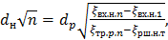 (1)

где: n - число насадков;
- выходной диаметр насадков;
- диаметр промывной трубы;
- коэффициенты сопротивления в первом и n-ном насадках соответственно;
- коэффициенты сопротивления трения и расширения потока соответственно в n-ных насадках.
Все коэффициенты, входящие в зависимость (1), зависят от диаметра промывной трубы .
Устройство для промывки сетчатого полотна рыбозащитного сооружения иллюстрируется чертежами, где на фиг. 1 изображен общий вид сверху, на фиг. 2 - то же (разрез А-А), на фиг. 3 - промывная флейта (разрез), на фиг. 4 - промывная труба с коноидальным насадком, на фиг. 5 - коноидальный насадок.
Устройство для промывки сетчатого полотна рыбозащитного сооружения включает тележку 1, установленную на путях 2, размещенных в подводящем канале водозабора 3. На тележке 1 размещены насос 4 со всасывающим патрубком 5 и промывная перфорированная труба 6 с отверстиями 7. Промывная перфорированная труба 6 снабжена приспособлением для подвода воздуха в воду, выполненным в виде перфорированной полутрубы 8, верхняя часть которой сообщается с атмосферой. Во внутренней полости 9 перфорированной полутрубы 8 расположены коно-идальные насадки 10. Промывная перфорированная труба 6 в нижней части имеет фиксатор 11, установленный в направляющих 12 для стабилизации положения промывной перфорированной трубы 6 относительно сетчатого полотна 13, имеющего в верхней части мусорорыбоотводящий лоток 14, сообщающийся низовой частью с рыбоотводом 15.
Устройство для промывки сетчатого полотна рыбозащитного сооружения работает следующим образом.
При промывке сетчатого полотна 13, установленного в подводящем канале водозабора 3, тележка 1 движется вдоль него по путям 2. Промывная перфорированная труба 6 принимает устойчивое положение относительно сетчатого полотна 13 за счет фиксатора 11, при движении тележки 1 по направляющим 12. Подаваемая насосом 4 от всасывающего патрубка 5 в промывную трубу 6 вода, выходя из отверстий 7, струями проходит полость 9, образованную перфорированной полутрубой 8. Благодаря расположению входных отверстий коноидальных насадков 10 соосно выпускным отверстиям 7 промывной перфорированной трубы 6, гидравлические струи, проходящие через полость 9, за счет эжекции насыщаются воздухом, поступающим по перфорированной полутрубе 8 из атмосферы и попадают в коноидальные насадки 10.
Коноидальная форма насадков устраняет сжатие струи и сводит до минимума все потери энергии. С учетом коэффициента расхода отверстия , при этом можно пропустить в 2,5 раза больший расход воды. На выходе из коноидальных насадков 10 гидравлические струи увеличиваются в диаметре и с большей скоростью падают на сетчатое полотно 13.
Смытые с сетчатого полотна мусор и молодь рыб попадают в образованный водовоздушными струями факел, состоящий из перемещающихся к поверхности воды пузырьков воздуха и обеспечивающий подъем в верхние слои водотока мусора и молоди рыб, где они попадают в мусорорыбоотводящий лоток 14, из которого далее транспортируются вдоль направления составляющей транзитной скорости потока в рыбовод 15.
Данное устройство позволит повысить эффективность очистки сетчатого полотна от мусора и молоди рыб.

Формула полезной модели
Устройство для промывки сетчатого полотна рыбозащитного сооружения, включающее тележку, установленную на путях, размещенных в подводящем канале водозабора, насос со всасывающим патрубком, промывную перфорированную трубу с отверстиями, снабженную перфорированной полутрубой для подвода воздуха в воду, и сетчатое полотно, отличающееся тем, что в перфорированной полутрубе установлены коноидальные насадки, диаметры выходных отверстий которых зависят от глубины погружения в канал при одинаковом расходе каждой насадки.

Устройство для промывки сетчатого полотна
рыбозащитного сооружения

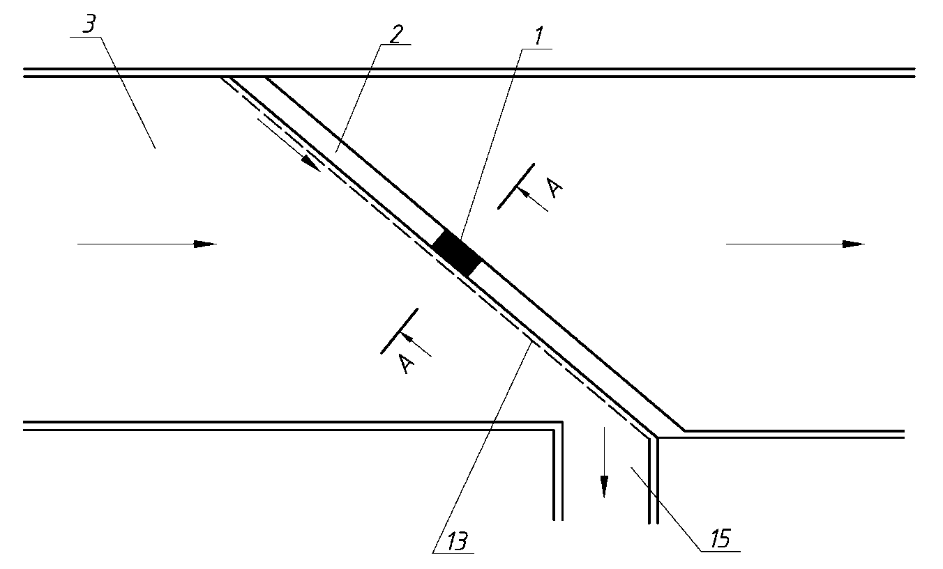

Фиг. 1

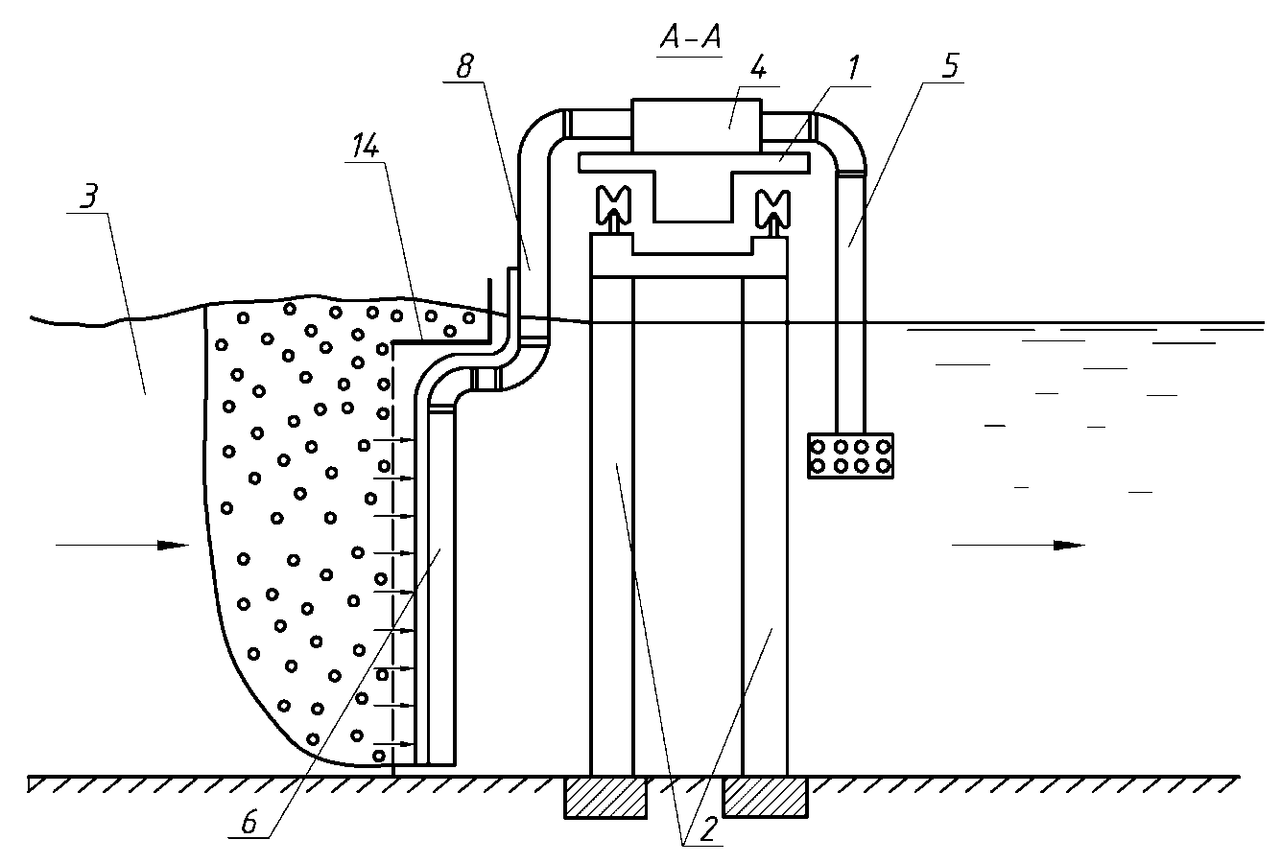

Фиг. 2

Устройство для промывки сетчатого полотна
рыбозащитного сооружения
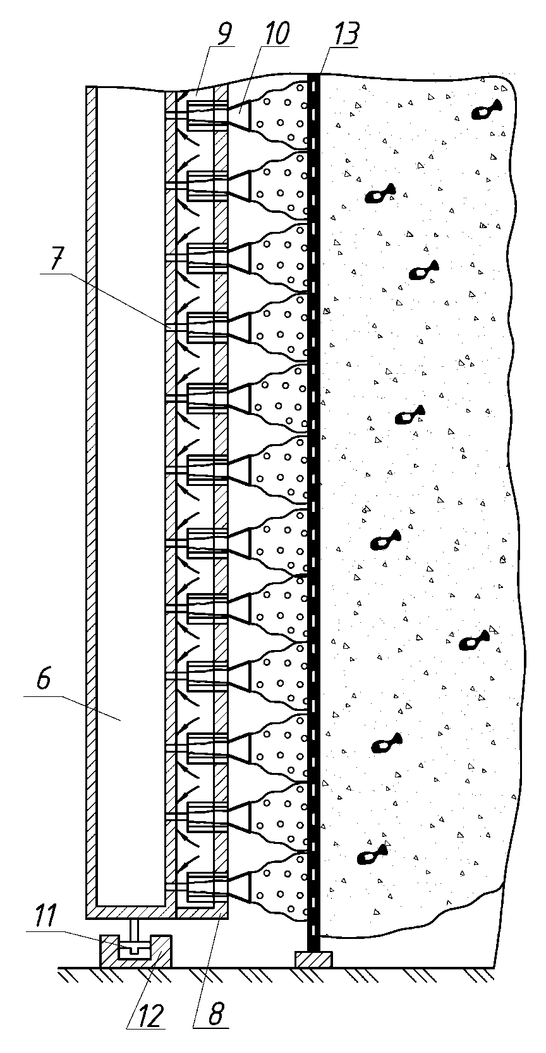

Фиг. 3

Устройство для промывки сетчатого полотна
рыбозащитного сооружения

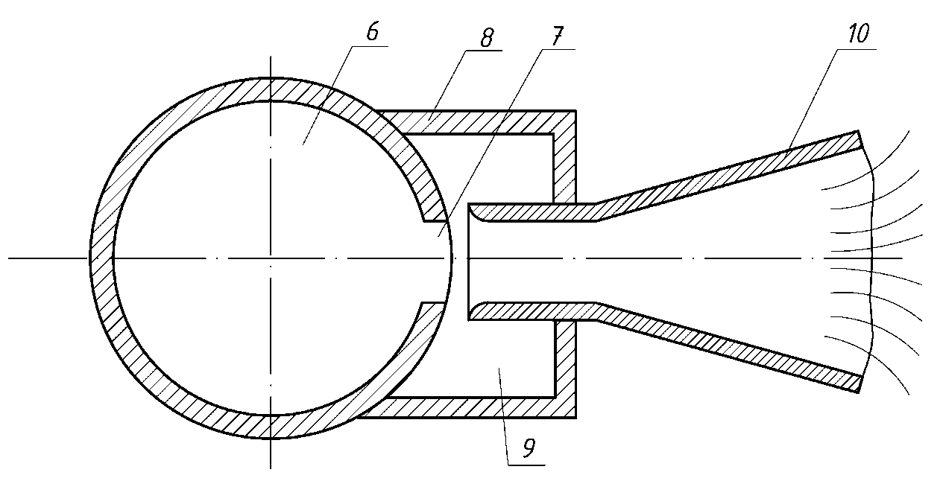

Фиг. 4

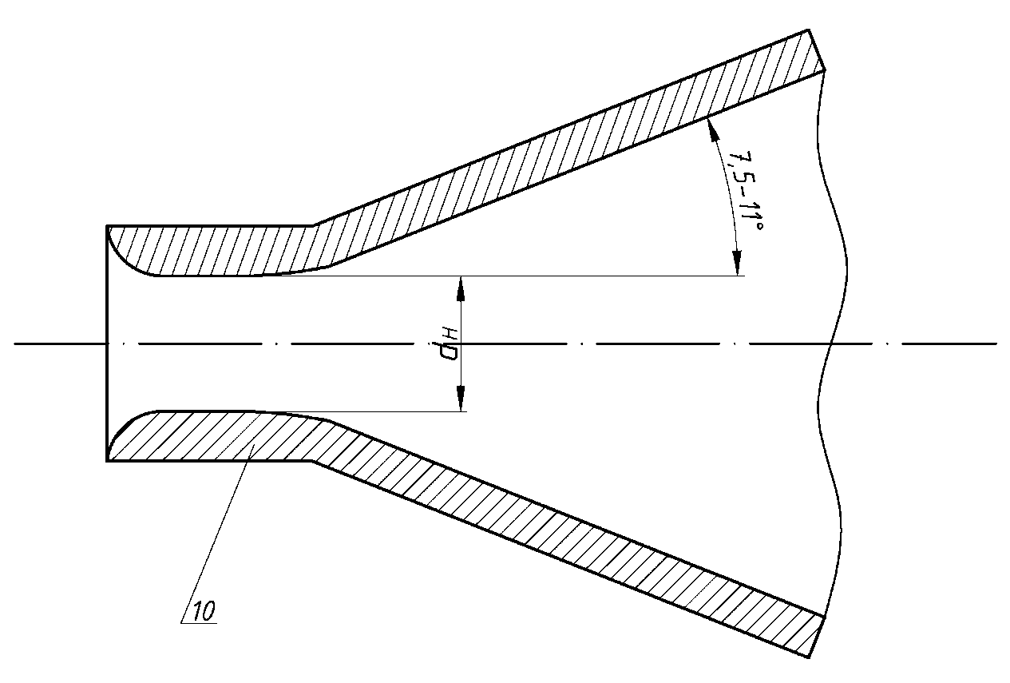
Фиг. 5

Выпущено отделом подготовки материалов
____________________________________________________________________________________
Государственная служба интеллектуальной собственности и инноваций при Правительстве Кыргызской Республики,
1
720021, г. Бишкек, ул. Московская, 62, тел.: (312) 68 08 19, 68 16 41; факс: (312) 68 17 03

